Води суходолу. Річкова система, річковий басейн, вододіл. Елементи річкової долини. Пороги і водоспади. Живлення та режим річок, робота річок.
Води суходолу включають поверхневі води (річки, озера, болота, льодовики, штучні водойми та канали) та підземні. Поверхневі води складають незначну частку гідросфери Землі – приблизно 0,02 %. Проте ці води найбільш активно використовуються людиною.
Річка — це природний водний потік, що тече в зниженні рельєфу, утвореному її рухом.
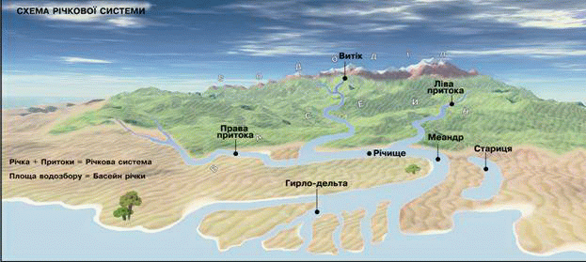
Кожна річка, кожний струмок мають витік – місце, звідки вони починаються. Витоком може бути джерело, болото, озеро і навіть льодовик, край якого розтає. Так, Дніпро починається з болота на Валдайській височині в Росії. Ангара витікає з озера Байкал. Терек бере початок у льодовиках Кавказу. Місце, де річка закінчується, тобто впадає в іншу річку, озеро, море або океан, називається гирлом.
Відстань між витоком і гирлом становить довжину річки. Найдовшою річкою світу є Ніл (6 671 км), Європи – Волга (3 530 км), України – Дніпро (2 201 км). Найбільші річки світу впадають в океан або море. Так, Ніл впадає в Середземне море, Амазонка – в Атлантичний океан.
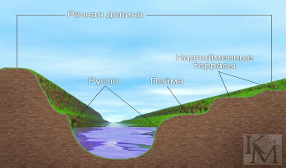
Будь-яка річка тече по звивистому заглибленню, що простягається від витоку до гирла. Це річкова долина. Заглиблення в річковій долині, яким постійно тече вода, називається руслом (річищем). Долини рівнинних річок широкі, звивисті. Гірські річки мають глибокі, вузькі долини, кам’янисте дно. Частину річкової долини, що заливається водою в період повені, називають заплавою. Вище від заплави розташовані тераси, які в минулому були заплавами. Вони виникли внаслідок руйнівної дії вод річок. Тераси — частини річкової долини, які ніколи не заливаються водою.

Кожна річка має притоки, які зазвичай коротші за головну річку. У найбільшу річку нашої держави — Дніпро на території України впадає понад 1 000 приток.
Головна річка з усіма притоками утворює річкову систему. Площа, з якої річка збирає свої води, називається басейном річки. Найбільший річковий басейн у світі має Амазонка. Його площа – 7 млн. км2, що майже дорівнює площі материка Австралія. Межа, що розділяє сусідні річкові басейни, називається вододілом. В горах вододіл проходить по гребенях хребтів, на рівнинах – по найвищих їх ділянках. Так, по один бік вододілу вода стікає в одну річку, по інший – в іншу.
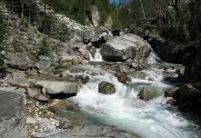
Пороги і водоспади
Дно річок складене різними за твердістю гірськими породами. М’якші породи легко розмиваються течією, твердіші – значно повільніше. Тверді породи (граніти, сланці) у вигляді величезних кам’яних глиб виступають з води, утворюючи пороги. Вони виникають як на гірських, так і на рівнинних річках. Пороги різко міняють характер течії. Долаючи їх, річка піниться, високо вгору летять бризки, виникають вири. У таких місцях рівнинні річки схожі на гірські. Колись пороги були і на Дніпрі. Вони виступали з води від Дніпропетровська до Запоріжжя, де Дніпро перетинає тверді кристалічні породи. Ця ділянка у 80 км була непрохідною для суден. Після побудови греблі біля Запоріжжя утворилося велике водосховище, яке поховало пороги глибоко під водою. Тепер вони не заважають судноплавству.
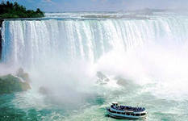
Якщо на річці є високий скелястий уступ, то вода з нього падає, утворюючи водоспад. Русло річки робить немовби стрибок з певної висоти. Найвищий водоспад на Землі – Анхель у Південній Америці в басейні річки Оріноко. Вода там падає з висоти 1054 м на дно глибокої ущелини. Одним із найвідоміших і найпотужніших у світі є Ніагарський водоспад у Північній Америці. Вода, що падає з уступу заввишки 50 м створює такий шум, що його чути на відстані 25 км. Недарма слово “Ніагара” індіанською означає “ гримлячи вода”. Каміння, яке крутиться у вирах, пробурило під водоспадом багатометровий котлован. В Україні невеликі водоспади є на гірських річках Карпат і Криму.
Ніагарський водоспад
Неправильний водоспад
В Аппалачах є водоспад, де час від часу вода тече то в один, то в інший бік. Він утворився завдяки унікальному поєднанню місцевого рельєфу і найвищого у світі (18 м) припливу в затоці Фанді. Так-от, річка Сент-Джон тече між скелястих схилів, які, звужуючись, утворюють тіснину. Під час відпливу вода витікає з тіснини бурхливим потоком, утворюючи п’ятиметровий звичайний водоспад. А під час припливу вода в затоці, куди впадає річка, підіймається вище за рівень води у річці за тісниною, і тоді вода падає у зворотному напрямку.

http://school.xvatit.com/index.php
http://ukrmap.su/uk-g6
http://shkola.ua/book/read

